Подготовка к контрольная работа  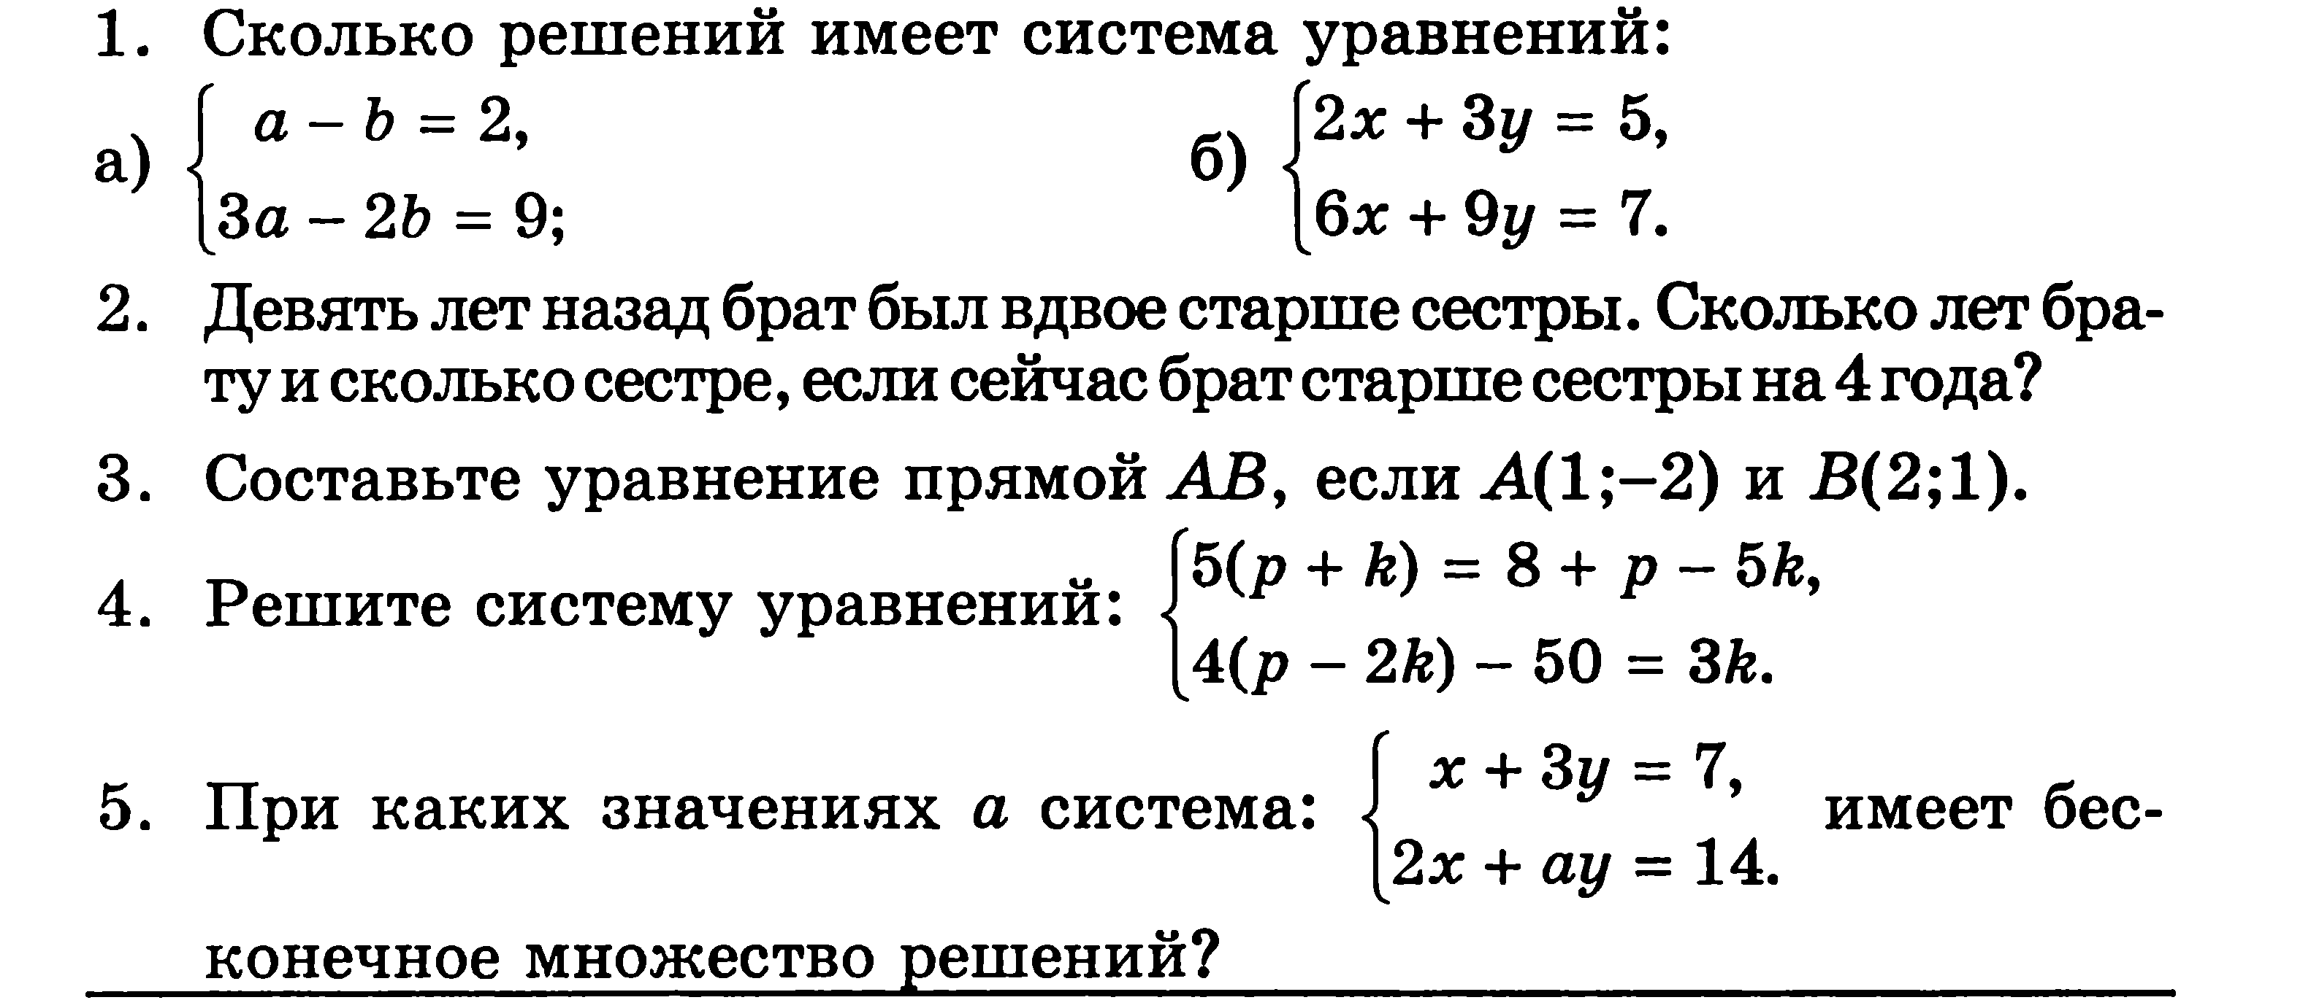 | Подготовка к контрольная работа
Подготовка к контрольная работа | Подготовка к контрольная работа

